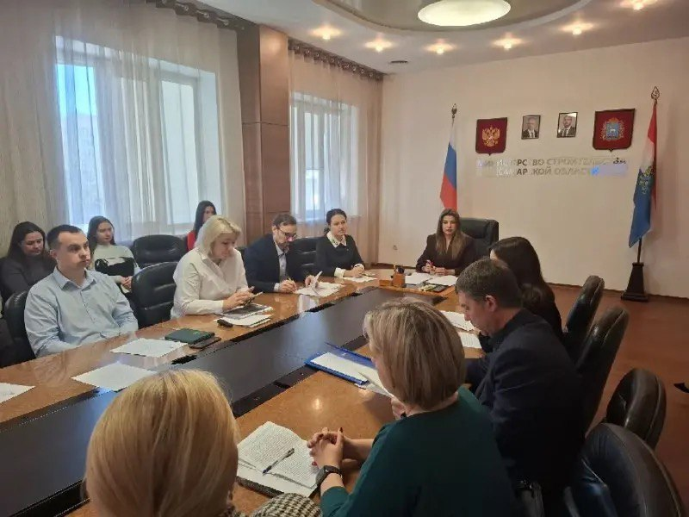
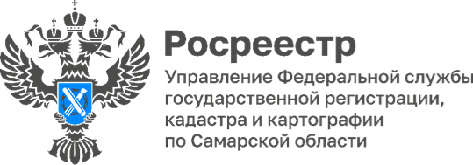 29.12.2025
Самарские застройщики встретились с региональным Росреестром
6 917 договоров долевого участия в строительстве было зарегистрировано самарским Росреестром за 11 месяцев 2025г. За этот же период было введено в эксплуатацию и поставлено на государственный кадастровый учет 55 многоквартирных домов с расположенными в них 5821 помещениями.
В Министерстве строительства Самарской области прошли публичные обсуждения правоприменительной практики регионального государственного контроля (надзора) в области долевого строительства многоквартирных жилых домов и (или) иных объектов недвижимости на территории Самарской области. Участниками мероприятия стали застройщики, осуществляющие свою деятельность на территории региона.
Спикером от самарского Росреестра выступил начальник отдела регистрации долевого участия в строительстве Сергей Лазарев, который в своем докладе напомнил об обязанности юридических лиц подавать заявления на государственный кадастровый учёт и государственную регистрацию прав с прилагаемыми к ним документами только в электронной форме.
«Необходимо отметить, что с начала 2025 года, несмотря на то, что норма вступила в силу 01.03.2025г., 99% договоров долевого участия представлено на регистрацию в электронном виде, – рассказывает Сергей Лазарев, – Кроме того, напоминаем об обязанности застройщиков после подписания передаточного акта самостоятельно направлять в Росреестр заявления и документы для государственной регистрации права собственности участника долевого строительства».

Материал подготовлен пресс-службой Управления Росреестра по Самарской области

